Z A P I S N I K

42. sjednice Vijeća Mjesnog odbora Ferenščica
18. listopada 2024.
u prostorijama mjesnog odbora Ferenščica, s početkom u 18:00 sati

NAZOČNI ČLANOVI VIJEĆA:
Ante Palada, Danko Knoblo, Siniša Mikuličić, Ištvan Pacal, Iva Majsak, Martina Erstić

NENAZOČNI ČLANOVI VIJEĆA:
Marko Bilić

OSTALI NAZOČNI:
Nema

Predsjedava: Ante Palada, predsjednik Vijeća.

Zapisnik vodi: Danko Knoblo

Predsjednik konstatira da je nazočno 6 od ukupno 7 članova Vijeća, što znači da Vijeće može pravovaljano odlučivati, te otvara 42. sjednicu Vijeća Mjesnog odbora.

Bez rasprave jednoglasno, Vijeće prihvaća tekst Zapisnika 41. sjednice Vijeća, održane 25. rujna 2024.

Na prijedlog predsjednika Vijeće jednoglasno utvrđuje

D N E V N I R E D

1. Aktualna komunalna problematika
2. Razno: izvješća , pitanja i prijedlozi

Ad 1. Aktualna komunalna problematika

U raspravi oko aktualne komunalne problematike sudjeluje 6 od 7 vijećnika. Raspravljaju o slijedećoj problematici:

- Postavnjanje prometmog ogledala - Andrilovečka ulica
- Uspostava jednosmjernog i zabrana prometa vozilima iznad 7,5 T ulici XI. Ferenščica
- Postavljanje klupica uz sportsko igralište nasuprot zgrade Ivekovićeva 17-19
- Obnova kolnika i nogostupa Čavićeve ulice

Nakon rasprave Vijeće jednoglasno donosi:

Z A K L J U Č A K

O postavnjanje prometmog ogledala - Andrilovečka ulica

Temeljem prijedloga gosp. Andrije Nejašmića Vijeće Mjesnog Odbora Ferenščica jednoglasno prihvaća zahtjev za postavljanje prometnog ogledala te traži od nadležnog gradskog poduzeća postavnjanje istog.

Obrazloženje: Na izlazu sa parkirališta u Andrilovečkoj ulici se ne vide potencijalne opasnosti od vozača koji voze neprilagođenom brzinom po ulici. Samim time potrebno je postavljanje prometnog ogledala kako kako bi vozači koji se uključuju s parkirališta bolje vidjeli da li se mogu sigurno uključiti u promet kako ne bi došlo do nezgoda.

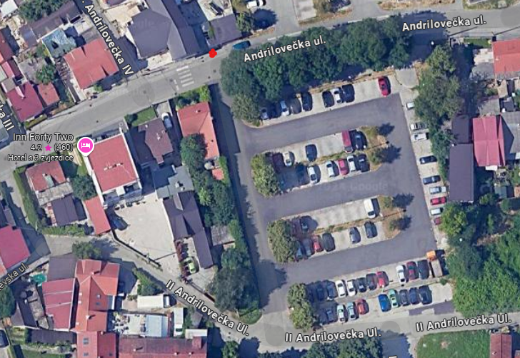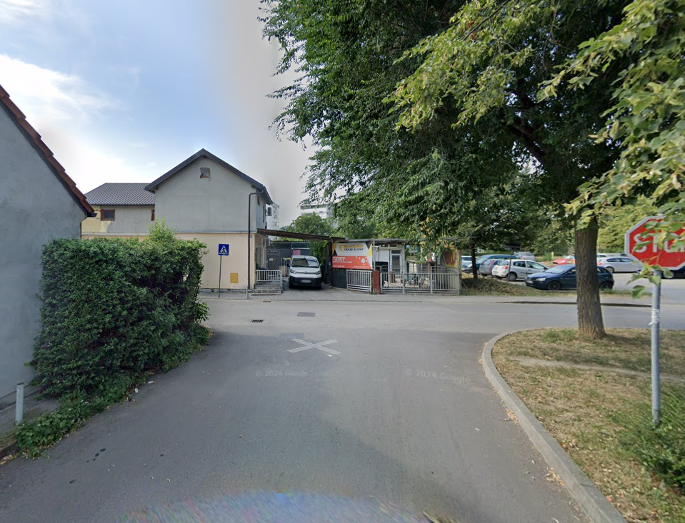

Z A K L J U Č A K

Uspostava jednosmjernog i zabrana prometa vozilima iznad 7,5 T ulici XI. Ferenščica

Temeljem prijedloga gosp. Roberta Pleteša Vijeće Mjesnog Odbora Ferenščica jednoglasno prihvaća zahtjev te traži od nadležnog gradskog ureda i nadležne policijske postaje izvid na lokaciji ulice XI. Ferenščica zbog prijedloga uspostavljanja jednosmjernog prometa u smjeru od ulice I. Ferenščica prema ulici II. Ferenščica te postavljanje znaka zabrane prometa za vozila teža od 7,5 T u navedenoj ulici.

Obrazloženje: Zbog uskog profila ulice te parkiranih vozila uz ograde kuća nije moguć dvosmjerni promet ulicom te je nužno radi sigurnosti i smanjenja količine prometa ulicom uspostaviti jednosmjernu regulaciju prometa na prethodno predložen način. Zbog konstantnog ulaženja šlepera u ulicu XI. Ferenščica koji tu zalutaju tražeći obližnju Veletržnicu i Hladnjaču potrebno je zabraniti promet ulicom za vozila teža od 7,5T kako bi se izbjegle buduće situacije ulaska šlepera u tu usku ulicu i nemogućnost prolaska istom. U prilogu zaključka nalazi se skica prijedloga smjera prometa.

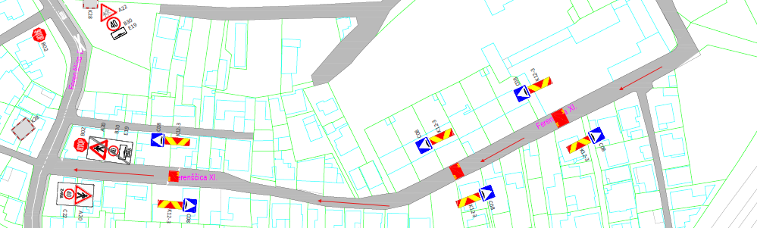

Z A K L J U Č A K

Postavljanje klupica uz sportsko igralište nasuprot zgrade Ivekovićeva 17-19

Temeljem prijedloga gosp. Marka Likića Vijeće Mjesnog Odbora Ferenščica jednoglasno prihvaća zahtjev za postavljanje klupica uz igralište na lokaciji Ivekovićeva ulica nasuprot k.b. 17-19, te traži uvrštavanje prijedloga na listu PKA aktivnosti za 2025. godinu.

Obrazloženje: Na lokaciji Ivekovićeva ulica k.b. 17-19 uz obnovljeno gralište potrebno je postaviti klupicu kako bi korisnici igrališta mogli odmoriti za vrijeme sportskih aktivnosti.
Zbog nemogućnosti bušenja u podlogu zbog garaža koje se nalaze ispod igrališta predlažemo postavu samostojećih klupa sličnih onima na slici u prilogu zaključka.

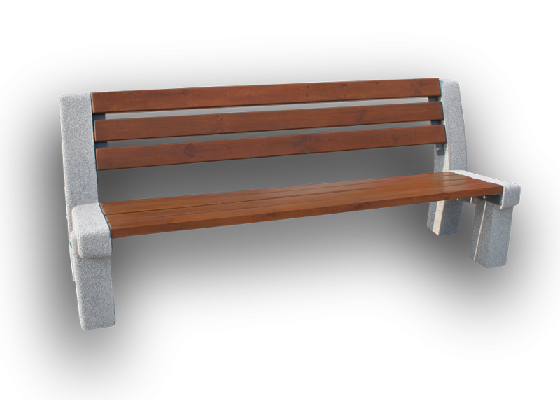

Z A K L J U Č A K

O obnovi kolnika i nogostupa Čavićeve ulice

Temeljem prijedloga predsjednika VMO Ferenščica Ante Palade Vijeće Mjesnog Odbora Ferenščica jednoglasno prihvaća zahtjev te traži od nadležnog gradskog ureda da izvrši obilazak i izvid prometnice te da po istome uvrste prometnicu u plan obnove u sljedećoj godini.

Obrazloženje: Zbog sve većeg opterećenja prometnice i povećanja prometa, cesta koja je inače u jako lošem stanju još jače propada te je potrebna sanacija iste. Također je potrebna i sanacija nogostupa koji također nije u dobrom stanju.

Ad 2. Razno: izvješća, pitanja i prijedlozi

Predsjednik Vijeća MO Ferenščica Ante Palada obavještava sve prisutne vijećnike o mailovima pristiglima na službenu mail adresu MO Ferenščica sa izviješćima i daljnjim postupanjima po prethodnim prijedlozima MO Ferenščica od strane Vijeća Gradske četvrti Peščenica-Žitnjak koji su iste poslali na daljnje postupanje nadležnim gradskim službama i poduzećima.

Dovršeno u 20:00 sati

KLASA: 024-08/24-003/2072
URBROJ:251-13-11-11/003-24-2

U Zagrebu, 18.10.2024.

Zapisnik sastavio: Predsjednik Vijeća Mjesnog odbora
Danko Knoblo Ante Palada

